
МИНОБРНАУКИ РОССИИ
Федеральное государственное бюджетное образовательное учреждение
высшего образования
«МИРЭА − Российский технологический университет»
РТУ МИРЭА
Институт информационных технологий (ИИТ)
Кафедра цифровой трансформации (ЦТ)

ОТЧЕТ ПО ПРАКТИЧЕСКОЙ РАБОТЕ №1
по дисциплине «Разработка баз данных»

Студент группы ИНБО-10-23 ИНБО-01-17 | Рассохин Е.С. | (подпись)
Преподаватель | Шерри Г.Д. | (подпись)

Москва 2025 г.

ПРАКТИЧЕСКАЯ РАБОТА №1. ОСНОВЫ DDL И ЗАПРОСЫ НА ВЫБОРКУ ДАННЫХ В POSTGRES PRO
Цель: целью данной практической работы является формирование и закрепление у студентов фундаментальных навыков работы с реляционными базами данных на примере СУБД Postgres Pro.
Постановка задачи: для выполнения практической работы необходимо последовательно выполнить следующие шаги, основываясь на логической модели данных, которая была спроектирована в рамках курса «Проектирование баз данных» в предыдущем семестре:
1. На основе логической модели данных, созданной в прошлом семестре, письменно описать не менее 5 различных бизнес-правил и не менее 3 ограничений целостности для таблиц. Выбор бизнес-правил и ограничений целостности производится на усмотрение студента. Результаты представить в виде таблицы.
2. С использованием DDL-оператора CREATE TABLE создать все необходимые таблицы (согласно созданной в прошлом семестре логической модели данных) в СУБД Postgres Pro, корректно реализовав все описанные ограничения целостности.
3. Заполнить созданные таблицы согласованными тестовыми данными (не менее 5-7 записей на таблицу, где это применимо) с помощью оператора INSERT INTO.
4. Составить и выполнить не менее 6 SQL-запросов к таблицам, иллюстрирующих использование различных операторов SELECT и WHERE, согласно перечню, указанному в задании (см. Ход выполнения работы). В составленных запросах должны быть использованы все приведённые примеры
5. Составить и выполнить по два SQL-запроса к таблицам для демонстрации работы предложений ORDER BY, GROUP BY и HAVING.
6. Каждый SQL-запрос сопроводить комментариями.
Выполнение практической работы
В рамках практической работы для бизнес-процесса «Предоставление телекоммуникационных услуг через сайт» была построена схема данных (Рисунок 1).
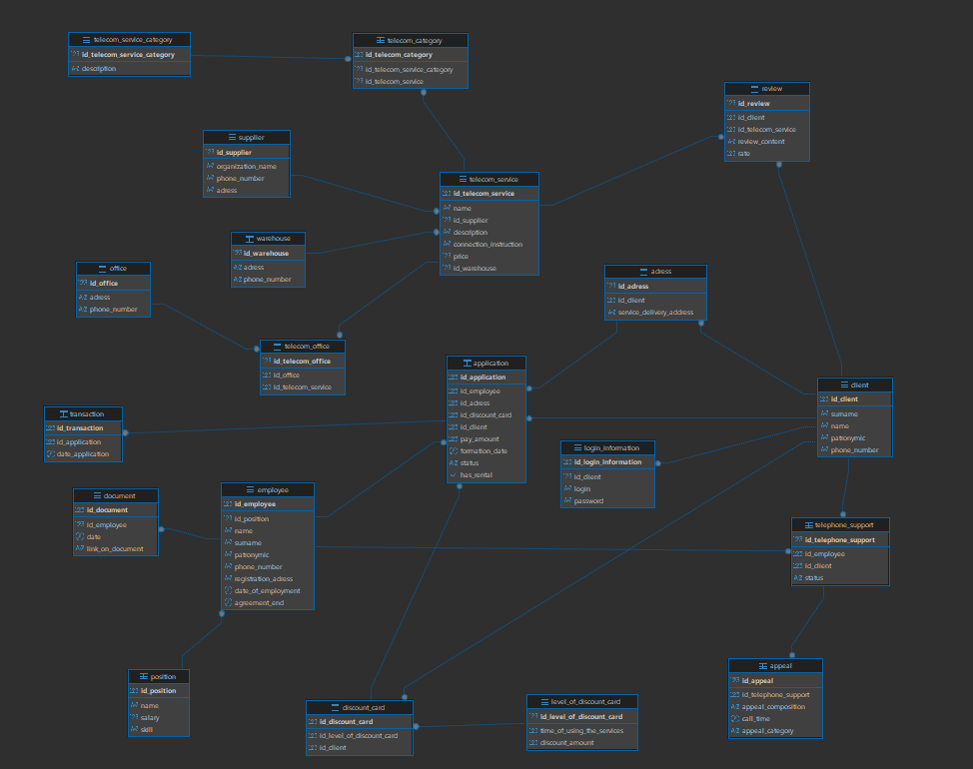
Рисунок 1 — Схема данных
- Анализ и описание ограничений целостности
Первый этап работы заключается в формализации бизнес-правил вашей предметной области в виде ограничений целостности данных. Ограничения — это правила, которые СУБД автоматически применяет к данным, чтобы гарантировать их точность, надежность и консистентность. Этот механизм является практической реализацией целостной части реляционной модели данных. Для каждой таблицы из вашей логической модели необходимо составить описание ее атрибутов и применяемых к ним ограничений. Результат представлен в таблицах 1–20.
Таблица 1 – Описание ограничений для таблицы level_of_discount_card
Название столбца | Тип данных | Ограничение | Обоснование (бизнес-правило)
id_level_of_discount_card | BIGSERIAL | PRIMARY KEY | Уникальный идентификатор уровня скидочной карты
time_of_using_the_services | INT | NOT NULL | Время использования обязательно
discount_amount | INT | NOT NULL, CHECK(discount_amount BETWEEN 0 AND 100), UNIQUE | Размер скидки обязателен и должен быть уникальным в диапазоне 0–100%

Таблица 2 – Описание ограничений для таблицы office
Название столбца | Тип данных | Ограничение | Обоснование (бизнес-правило)
id_office | BIGSERIAL | PRIMARY KEY | Уникальный идентификатор офиса
adress | VARCHAR | NOT NULL | Адрес обязателен
phone_number | VARCHAR | NOT NULL | Телефон обязателен

Таблица 3 – Описание ограничений для таблицы position
Название столбца | Тип данных | Ограничение | Обоснование (бизнес-правило)
id_position | BIGSERIAL | PRIMARY KEY | Уникальный идентификатор должности
name | VARCHAR
  NOT NULL, UNIQUE
  Название должности обязательно и не должно повторяться
salary | NUMERIC |  | Зарплата обязательна и должна быть положительной
  NOT NULL, CHECK (salary > 0)
skill | VARCHAR | NOT NULL | Навык обязателен

Таблица 4 – Описание ограничений для таблицы supplier
Название столбца | Тип данных | Ограничение | Обоснование (бизнес-правило)
id_supplier | BIGSERIAL | PRIMARY KEY | Уникальный идентификатор поставщика
organization_name | VARCHAR | NOT NULL | Название организации обязательно
phone_number | VARCHAR | NOT NULL | Телефон обязателен
adress | VARCHAR | NOT NULL | Адрес обязателен

Таблица 5 – Описание ограничений для таблицы telecom_service_category
Название столбца | Тип данных | Ограничение | Обоснование (бизнес-правило)
id_telecom_service_category | BIGSERIAL | PRIMARY KEY | Уникальный идентификатор категории
description | TEXT | NOT NULL | Описание обязательно

Таблица 6 – Описание ограничений для таблицы warehouse
Название столбца | Тип данных | Ограничение | Обоснование (бизнес-правило)
id_warehouse | BIGSERIAL | PRIMARY KEY | Уникальный идентификатор склада
adress | VARCHAR | NOT NULL | Адрес обязателен
phone_number | VARCHAR | NOT NULL | Телефон обязателен

Таблица 7 – Описание ограничений для таблицы employee
Название столбца | Тип данных | Ограничение | Обоснование (бизнес-правило)
id_employee | BIGSERIAL | PRIMARY KEY | Уникальный идентификатор сотрудника
id_position | INT | FOREIGN KEY (position) NOT NULL | Должность обязательна
name, surname, patronymic | VARCHAR | NOT NULL | ФИО обязательно
phone_number | VARCHAR | NOT NULL | Телефон обязателен
registration_adress | VARCHAR | NOT NULL | Адрес регистрации обязателен
date_of_employment | DATE | NOT NULL | Дата приёма обязательна
agreement_end | DATE | NOT NULL, CHECK (agreement_end > date_of_employment) | Дата окончания договора обязательна и дата начала договора больше даты устройства

Таблица 8 – Описание ограничений для таблицы document
Название столбца | Тип данных | Ограничение | Обоснование (бизнес-правило)
id_document | BIGSERIAL | PRIMARY KEY | Уникальный идентификатор документа
id_employee | INT | FOREIGN KEY (employee) NOT NULL | Документ должен принадлежать сотруднику
date | DATE | NOT NULL | Дата обязательна
link_on_document | VARCHAR | NOT NULL | Ссылка на документ обязательна

Таблица 9 – Описание ограничений для таблицы adress
Название столбца | Тип данных | Ограничение | Обоснование (бизнес-правило)
id_adress | BIGSERIAL | PRIMARY KEY | Уникальный идентификатор адреса
id_client | INT | NOT NULL | Привязка к клиенту обязательна
service_delivery_address | VARCHAR | NOT NULL | Адрес доставки обязателен

Таблица 10 – Описание ограничений для таблицы appeal
Название столбца | Тип данных | Ограничение | Обоснование (бизнес-правило)
id_appeal | BIGSERIAL | PRIMARY KEY | Уникальный идентификатор обращения
id_telephone_support | INT | NOT NULL | Должно быть связано с поддержкой
appeal_composition | TEXT | NOT NULL | Текст обращения обязателен
call_time | TIME | NOT NULL | Время звонка обязательно
appeal_category | VARCHAR | NOT NULL | Категория обращения обязательна

Таблица 11 – Описание ограничений для таблицы application
Название столбца | Тип данных | Ограничение | Обоснование (бизнес-правило)
id_application | BIGSERIAL | PRIMARY KEY | Уникальный идентификатор заявки
id_employee | INT | NOT NULL | Связь с сотрудником обязательна
id_adress | INT | NOT NULL | Связь с адресом обязательна

Продолжение таблицы 11 – Описание ограничений для таблицы application
id_discount_card | INT | NOT NULL | Связь со скидочной картой обязательна
id_client | INT | NOT NULL | Связь с клиентом обязательна
pay_amount | INT | NOT NULL, CHECK (pay_amount > 0) | Сумма оплаты обязательна и больше нуля
formation_date | DATE | NOT NULL | Дата формирования обязательна
status | VARCHAR | NOT NULL | Статус обязателен
has_rental | BOOL | NOT NULL | Признак аренды обязателен

Таблица 12 – Описание ограничений для таблицы client
Название столбца | Тип данных | Ограничение | Обоснование (бизнес-правило)
id_client | BIGSERIAL | PRIMARY KEY | Уникальный идентификатор клиента
surname, name, patronymic | VARCHAR | NOT NULL | ФИО обязательно
phone_number | VARCHAR | NOT NULL | Телефон обязателен

Таблица 13 – Описание ограничений для таблицы discount_card
Название столбца | Тип данных | Ограничение | Обоснование (бизнес-правило)
id_discount_card | BIGSERIAL | PRIMARY KEY | Уникальный идентификатор карты
id_level_of_discount_card | INT | NOT NULL | Привязка к уровню скидки обязательна
id_client | INT | NOT NULL | Привязка к клиенту обязательна

Таблица 14 – Описание ограничений для таблицы login_information
Название столбца | Тип данных | Ограничение | Обоснование (бизнес-правило)
id_login_information | BIGSERIAL | PRIMARY KEY | Уникальный идентификатор логина
id_client | INT | NOT NULL | Привязка к клиенту обязательна
login | VARCHAR | NOT NULL | Логин обязателен
password | VARCHAR | NOT NULL | Пароль обязателен

Таблица 15 – Описание ограничений для таблицы review
Название столбца | Тип данных | Ограничение | Обоснование (бизнес-правило)
id_review | BIGSERIAL | PRIMARY KEY | Уникальный идентификатор отзыва

Продолжение таблицы 15 – Описание ограничений для таблицы application
id_client | INT | NOT NULL | Отзыв должен принадлежать клиенту
id_telecom_service | INT | NOT NULL | Отзыв должен быть о сервисе
review_content | TEXT | NOT NULL | Текст отзыва обязателен
rate | INT | NOT NULL, CHECK (rate BETWEEN 1 AND 5) | Рейтинг обязателен и оценка должна быть между 1 и 5

Таблица 16 – Описание ограничений для таблицы telecom_category
Название столбца | Тип данных | Ограничение | Обоснование (бизнес-правило)
id_telecom_category | BIGSERIAL | PRIMARY KEY | Уникальный идентификатор
id_telecom_service_category | INT | NOT NULL | Привязка к категории обязательна
id_telecom_service | INT | NOT NULL | Привязка к сервису обязательна

Таблица 17 – Описание ограничений для таблицы telecom_office
Название столбца | Тип данных | Ограничение | Обоснование (бизнес-правило)
id_telecom_office | BIGSERIAL | PRIMARY KEY | Уникальный идентификатор
id_office | INT | NOT NULL | Привязка к офису обязательна
id_telecom_service | INT | NOT NULL | Привязка к сервису обязательна

Таблица 18 – Описание ограничений для таблицы telecom_service
Название столбца | Тип данных | Ограничение | Обоснование (бизнес-правило)
id_telecom_service | BIGSERIAL | PRIMARY KEY | Уникальный идентификатор услуги
name | VARCHAR | NOT NULL | Название обязательно
id_supplier | INT | NOT NULL | Привязка к поставщику обязательна
description | TEXT | NOT NULL | Описание обязательно
connection_instruction | TEXT | NOT NULL | Инструкция обязательна
price | NUMERIC | NOT NULL | Цена обязательна
id_warehouse | INT | NOT NULL | Привязка к cкладу обязательна

Таблица 19 – Описание ограничений для таблицы telecom_support
Название столбца | Тип данных | Ограничение | Обоснование (бизнес-правило)
id_telephone_support | BIGSERIAL | PRIMARY KEY | Уникальный идентификатор поддержки
id_employee | INT | NOT NULL | Связь с сотрудником обязательна
id_client | INT | NOT NULL | Связь с клиентом обязательна
status | VARCHAR | NOT NULL | Статус обязателен

Таблица 20 – Описание ограничений для таблицы transaction
Название столбца | Тип данных | Ограничение | Обоснование (бизнес-правило)
id_transaction | BIGSERIAL | PRIMARY KEY | Уникальный идентификатор транзакции
id_application | INT | NOT NULL | Привязка к заявке обязательна
date_application | DATE | NOT NULL | Дата обязательна

- Создание структуры данных
Для создания таблиц используется оператор CREATE TABLE. При создании таблиц, связанных внешними ключами, порядок их создания имеет критическое значение. В первую очередь необходимо создать «родительские» таблицы, а затем «дочерние» (листинг 1)
Листинг 1. Создание таблиц
-- 1. position
CREATE TABLE rassokhin_es."position" (
id_position BIGSERIAL PRIMARY KEY,
"name" VARCHAR(200) NOT NULL UNIQUE,
salary NUMERIC NOT NULL CHECK (salary > 0),
skill VARCHAR(200) NOT NULL
);

-- 2. employee
CREATE TABLE rassokhin_es.employee (
id_employee BIGSERIAL PRIMARY KEY,
id_position BIGINT NOT NULL,
"name" VARCHAR(200) NOT NULL,
surname VARCHAR(200) NOT NULL,
patronymic VARCHAR(200) NOT NULL,
phone_number VARCHAR(200) NOT NULL,
registration_adress VARCHAR(200) NOT NULL,
date_of_employment DATE NOT NULL,
agreement_end DATE NOT NULL,
CONSTRAINT employee_agreement_dates_check CHECK (agreement_end > date_of_employment)
);

-- 3. client
CREATE TABLE rassokhin_es.client (
id_client BIGSERIAL PRIMARY KEY,
surname VARCHAR(200) NOT NULL,
"name" VARCHAR(200) NOT NULL,
patronymic VARCHAR(200) NOT NULL,
phone_number VARCHAR(200) NOT NULL
);

-- 4. level_of_discount_card
CREATE TABLE rassokhin_es.level_of_discount_card (
id_level_of_discount_card BIGSERIAL PRIMARY KEY,
time_of_using_the_services INT NOT NULL,
discount_amount INT NOT NULL UNIQUE CHECK (discount_amount BETWEEN 0 AND 100)
);

-- 5. discount_card
CREATE TABLE rassokhin_es.discount_card (
id_discount_card BIGSERIAL PRIMARY KEY,
id_level_of_discount_card BIGINT NOT NULL,
id_client BIGINT NOT NULL
);

-- 6. adress
CREATE TABLE rassokhin_es.adress (
id_adress BIGSERIAL PRIMARY KEY,
id_client BIGINT NOT NULL,
service_delivery_address VARCHAR(200) NOT NULL
);

-- 7. application
CREATE TABLE rassokhin_es."application" (
id_application BIGSERIAL PRIMARY KEY,
id_employee BIGINT NOT NULL,
id_adress BIGINT NOT NULL,
id_discount_card BIGINT NOT NULL,
id_client BIGINT NOT NULL,
pay_amount INT NOT NULL CHECK (pay_amount > 0),
formation_date DATE NOT NULL,
status VARCHAR(200) NOT NULL,
has_rental BOOLEAN NOT NULL
);

-- 8. document
CREATE TABLE rassokhin_es."document" (
id_document BIGSERIAL PRIMARY KEY,
id_employee BIGINT NOT NULL,
"date" DATE NOT NULL,
link_on_document VARCHAR(200) NOT NULL
);

-- 9. login_information
CREATE TABLE rassokhin_es.login_information (
id_login_information BIGSERIAL PRIMARY KEY,
id_client BIGINT NOT NULL,
login VARCHAR(200) NOT NULL,
"password" VARCHAR(200) NOT NULL
);

-- 10. supplier
CREATE TABLE rassokhin_es.supplier (
id_supplier BIGSERIAL PRIMARY KEY,
organization_name VARCHAR(200) NOT NULL,
phone_number VARCHAR(200) NOT NULL,
adress VARCHAR(200) NOT NULL
);

-- 11. telecom_service_category
CREATE TABLE rassokhin_es.telecom_service_category (
id_telecom_service_category BIGSERIAL PRIMARY KEY,
description TEXT NOT NULL
);

-- 12. warehouse
CREATE TABLE rassokhin_es.warehouse (
id_warehouse BIGSERIAL PRIMARY KEY,
adress VARCHAR(200) NOT NULL,
phone_number VARCHAR(200) NOT NULL
);

-- 13. telecom_service
CREATE TABLE rassokhin_es.telecom_service (
id_telecom_service BIGSERIAL PRIMARY KEY,
"name" VARCHAR(200) NOT NULL,
id_supplier BIGINT NOT NULL,
description TEXT NOT NULL,
connection_instruction TEXT NOT NULL,
price NUMERIC NOT NULL
);

-- 14. review
CREATE TABLE rassokhin_es.review (
id_review BIGSERIAL PRIMARY KEY,
id_client BIGINT NOT NULL,
id_telecom_service BIGINT NOT NULL,
review_content TEXT NOT NULL,
rate INT NOT NULL CHECK (rate BETWEEN 1 AND 5)
);

-- 15. telecom_category
CREATE TABLE rassokhin_es.telecom_category (
id_telecom_category BIGSERIAL PRIMARY KEY,
id_telecom_service_category BIGINT NOT NULL,
id_telecom_service BIGINT NOT NULL
);

-- 16. office
CREATE TABLE rassokhin_es.office (
id_office BIGSERIAL PRIMARY KEY,
adress VARCHAR(200) NOT NULL,
phone_number VARCHAR(200) NOT NULL
);

-- 17. telecom_office
CREATE TABLE rassokhin_es.telecom_office (
id_telecom_office BIGSERIAL PRIMARY KEY,
id_office BIGINT NOT NULL,
id_telecom_service BIGINT NOT NULL
);

-- 18. telephone_support
CREATE TABLE rassokhin_es.telephone_support (
id_telephone_support BIGSERIAL PRIMARY KEY,
id_employee BIGINT NOT NULL,
id_client BIGINT NOT NULL,
status VARCHAR(200) NOT NULL
);

-- 19. appeal
CREATE TABLE rassokhin_es.appeal (
id_appeal BIGSERIAL PRIMARY KEY,
id_telephone_support BIGINT NOT NULL,
appeal_composition TEXT NOT NULL,
call_time TIME NOT NULL,
appeal_category VARCHAR(200) NOT NULL
);

-- 20. transaction
CREATE TABLE rassokhin_es."transaction" (
id_transaction BIGSERIAL PRIMARY KEY,
id_application BIGINT NOT NULL,
date_application DATE NOT NULL
);

ALTER TABLE rassokhin_es.employee
ADD CONSTRAINT employee_id_position_fk FOREIGN KEY (id_position)
REFERENCES rassokhin_es."position"(id_position)
ON DELETE RESTRICT;

ALTER TABLE rassokhin_es.discount_card
ADD CONSTRAINT discount_card_id_client_fk FOREIGN KEY (id_client)
REFERENCES rassokhin_es.client(id_client)
ON DELETE CASCADE;

ALTER TABLE rassokhin_es.discount_card
ADD CONSTRAINT discount_card_id_level_fk FOREIGN KEY (id_level_of_discount_card)
REFERENCES rassokhin_es.level_of_discount_card(id_level_of_discount_card)
ON DELETE RESTRICT;

ALTER TABLE rassokhin_es.adress
ADD CONSTRAINT adress_id_client_fk FOREIGN KEY (id_client)
REFERENCES rassokhin_es.client(id_client)
ON DELETE CASCADE;

ALTER TABLE rassokhin_es."application"
ADD CONSTRAINT application_id_employee_fk FOREIGN KEY (id_employee)
REFERENCES rassokhin_es.employee(id_employee)
ON DELETE RESTRICT;

ALTER TABLE rassokhin_es."application"
ADD CONSTRAINT application_id_adress_fk FOREIGN KEY (id_adress)
REFERENCES rassokhin_es.adress(id_adress)
ON DELETE CASCADE;

ALTER TABLE rassokhin_es."application"
ADD CONSTRAINT application_id_discount_card_fk FOREIGN KEY (id_discount_card)
REFERENCES rassokhin_es.discount_card(id_discount_card)
ON DELETE CASCADE;

ALTER TABLE rassokhin_es."application"
ADD CONSTRAINT application_id_client_fk FOREIGN KEY (id_client)
REFERENCES rassokhin_es.client(id_client)
ON DELETE CASCADE;

ALTER TABLE rassokhin_es."document"
ADD CONSTRAINT document_id_employee_fk FOREIGN KEY (id_employee)
REFERENCES rassokhin_es.employee(id_employee)
ON DELETE CASCADE;

ALTER TABLE rassokhin_es.login_information
ADD CONSTRAINT login_info_id_client_fk FOREIGN KEY (id_client)
REFERENCES rassokhin_es.client(id_client)
ON DELETE CASCADE;

ALTER TABLE rassokhin_es.telecom_service
ADD CONSTRAINT telecom_service_id_supplier_fk FOREIGN KEY (id_supplier)
REFERENCES rassokhin_es.supplier(id_supplier)
ON DELETE RESTRICT;

ALTER TABLE rassokhin_es.review
ADD CONSTRAINT review_id_client_fk FOREIGN KEY (id_client)
REFERENCES rassokhin_es.client(id_client)
ON DELETE CASCADE;

ALTER TABLE rassokhin_es.review
ADD CONSTRAINT review_id_telecom_service_fk FOREIGN KEY (id_telecom_service)
REFERENCES rassokhin_es.telecom_service(id_telecom_service)
ON DELETE CASCADE;

ALTER TABLE rassokhin_es.telecom_category
ADD CONSTRAINT telecom_category_id_telecom_service_fk FOREIGN KEY (id_telecom_service)
REFERENCES rassokhin_es.telecom_service(id_telecom_service)
ON DELETE CASCADE;

ALTER TABLE rassokhin_es.telecom_category
ADD CONSTRAINT telecom_category_id_telecom_service_category_fk FOREIGN KEY (id_telecom_service_category)
REFERENCES rassokhin_es.telecom_service_category(id_telecom_service_category)
ON DELETE RESTRICT;

ALTER TABLE rassokhin_es.telecom_office
ADD CONSTRAINT telecom_office_id_office_fk FOREIGN KEY (id_office)
REFERENCES rassokhin_es.office(id_office)
ON DELETE RESTRICT;

ALTER TABLE rassokhin_es.telecom_office
ADD CONSTRAINT telecom_office_id_telecom_service_fk FOREIGN KEY (id_telecom_service)
REFERENCES rassokhin_es.telecom_service(id_telecom_service)
ON DELETE CASCADE;

ALTER TABLE rassokhin_es.telephone_support
ADD CONSTRAINT telephone_support_id_employee_fk FOREIGN KEY (id_employee)
REFERENCES rassokhin_es.employee(id_employee)
ON DELETE RESTRICT;

ALTER TABLE rassokhin_es.telephone_support
ADD CONSTRAINT telephone_support_id_client_fk FOREIGN KEY (id_client)
REFERENCES rassokhin_es.client(id_client)
ON DELETE CASCADE;

ALTER TABLE rassokhin_es.appeal
ADD CONSTRAINT appeal_id_telephone_support_fk FOREIGN KEY (id_telephone_support)
REFERENCES rassokhin_es.telephone_support(id_telephone_support)
ON DELETE CASCADE;

ALTER TABLE rassokhin_es."transaction"
ADD CONSTRAINT transaction_id_application_fk FOREIGN KEY (id_application)
REFERENCES rassokhin_es."application"(id_application)
ON DELETE CASCADE;
- Заполнение таблиц данными (DML – Data Manipulation Language)
После создания структуры, базу данных необходимо наполнить тестовыми данными с помощью оператора INSERT INTO.
При работе с таблицами, связанными внешними ключами, порядок вставки данных также имеет критическое значение. В первую очередь заполняются родительские таблицы, а затем дочерние (Листинг 2).
Листинг 2. Заполнение таблиц
-- =========================================
-- 1. position (ключи с 101)
INSERT INTO rassokhin_es."position" (id_position, "name", salary, skill) VALUES
(101,'Manager', 80000, 'Leadership'),
(102,'Technician', 50000, 'Technical knowledge'),
(103,'Support', 40000, 'Communication'),
(104,'Sales', 60000, 'Negotiation'),
(105,'Developer', 70000, 'Programming');
SELECT setval(pg_get_serial_sequence('rassokhin_es."position"','id_position'), 105);

-- =========================================
-- 2. employee (ключи с 201)
INSERT INTO rassokhin_es.employee (id_employee, id_position, "name", surname, patronymic, phone_number, registration_adress, date_of_employment, agreement_end) VALUES
(201,101,'Ivan','Ivanov','Ivanovich','+79110000001','Moscow, Street 1','2020-01-10','2025-01-10'),
(202,102,'Petr','Petrov','Petrovich','+79110000002','Moscow, Street 2','2019-03-15','2024-03-15'),
(203,103,'Sidor','Sidorov','Sidorovich','+79110000003','Moscow, Street 3','2021-06-20','2026-06-20'),
(204,101,'Alex','Alexeev','Alexeevich','+79110000004','Moscow, Street 4','2018-09-01','2023-09-01'),
(205,102,'Sergey','Sergeev','Sergeevich','+79110000005','Moscow, Street 5','2022-02-10','2027-02-10');
SELECT setval(pg_get_serial_sequence('rassokhin_es.employee','id_employee'),205);

-- =========================================
-- 3. client (ключи с 301)
INSERT INTO rassokhin_es.client (id_client, surname, "name", patronymic, phone_number) VALUES
(301,'Ivanov','Ivan','Ivanovich','+79110000111'),
(302,'Petrov','Petr','Petrovich','+79110000112'),
(303,'Sidorov','Sidor','Sidorovich','+79110000113'),
(304,'Alexeev','Alex','Alexeevich','+79110000114'),
(305,'Sergeev','Sergey','Sergeevich','+79110000115');
SELECT setval(pg_get_serial_sequence('rassokhin_es.client','id_client'),305);

-- =========================================
-- 4. level_of_discount_card (ключи с 401)
INSERT INTO rassokhin_es.level_of_discount_card (id_level_of_discount_card, time_of_using_the_services, discount_amount) VALUES
(401,6,5),
(402,12,10),
(403,24,15),
(404,36,20),
(405,48,25);
SELECT setval(pg_get_serial_sequence('rassokhin_es.level_of_discount_card','id_level_of_discount_card'),405);

-- =========================================
-- 5. discount_card (ключи с 501)
INSERT INTO rassokhin_es.discount_card (id_discount_card, id_level_of_discount_card, id_client) VALUES
(501,401,301),
(502,402,302),
(503,403,303),
(504,404,304),
(505,405,305);
SELECT setval(pg_get_serial_sequence('rassokhin_es.discount_card','id_discount_card'),505);

-- =========================================
-- 6. adress (ключи с 601)
INSERT INTO rassokhin_es.adress (id_adress, id_client, service_delivery_address) VALUES
(601,301,'Moscow, Client St 1'),
(602,302,'Moscow, Client St 2'),
(603,303,'Moscow, Client St 3'),
(604,304,'Moscow, Client St 4'),
(605,301,'Moscow, Client St 5'); -- клиент 301 имеет 2 адреса
SELECT setval(pg_get_serial_sequence('rassokhin_es.adress','id_adress'),605);

-- =========================================
-- 7. application (ключи с 701)
INSERT INTO rassokhin_es."application" (id_application, id_employee, id_adress, id_discount_card, id_client, pay_amount, formation_date, status, has_rental) VALUES
(701,201,601,501,301,500,'2023-01-01','Completed',TRUE),
(702,202,602,502,302,700,'2023-01-02','Pending',FALSE),
(703,203,603,503,303,300,'2023-01-03','Completed',TRUE),
(704,204,604,504,304,600,'2023-01-04','Pending',FALSE),
(705,205,605,501,301,400,'2023-01-05','Completed',TRUE); -- клиент 301 имеет 2 заявки
SELECT setval(pg_get_serial_sequence('rassokhin_es."application"','id_application'),705);

-- =========================================
-- 8. document (ключи с 801)
INSERT INTO rassokhin_es."document" (id_document, id_employee, "date", link_on_document) VALUES
(801,201,'2023-01-01','doc_link_1.pdf'),
(802,202,'2023-01-02','doc_link_2.pdf'),
(803,203,'2023-01-03','doc_link_3.pdf'),
(804,204,'2023-01-04','doc_link_4.pdf'),
(805,205,'2023-01-05','doc_link_5.pdf');
SELECT setval(pg_get_serial_sequence('rassokhin_es."document"','id_document'),805);

-- =========================================
-- 9. login_information (ключи с 901)
INSERT INTO rassokhin_es.login_information (id_login_information, id_client, login, "password") VALUES
(901,301,'ivanov','pass1'),
(902,302,'petrov','pass2'),
(903,303,'sidorov','pass3'),
(904,304,'alexeev','pass4'),
(905,305,'sergeev','pass5');
SELECT setval(pg_get_serial_sequence('rassokhin_es.login_information','id_login_information'),905);

-- =========================================
-- 10. supplier (ключи с 1001)
INSERT INTO rassokhin_es.supplier (id_supplier, organization_name, phone_number, adress) VALUES
(1001,'Supplier A','+79110001001','Moscow, Supplier St 1'),
(1002,'Supplier B','+79110001002','Moscow, Supplier St 2'),
(1003,'Supplier C','+79110001003','Moscow, Supplier St 3'),
(1004,'Supplier D','+79110001004','Moscow, Supplier St 4'),
(1005,'Supplier E','+79110001005','Moscow, Supplier St 5');
SELECT setval(pg_get_serial_sequence('rassokhin_es.supplier','id_supplier'),1005);

-- =========================================
-- 11. telecom_service_category (ключи с 1101)
INSERT INTO rassokhin_es.telecom_service_category (id_telecom_service_category, description) VALUES
(1101,'Internet Services'),
(1102,'Mobile Services'),
(1103,'TV Packages'),
(1104,'VoIP Services'),
(1105,'Cloud Services');
SELECT setval(pg_get_serial_sequence('rassokhin_es.telecom_service_category','id_telecom_service_category'),1105);

-- =========================================
-- 12. warehouse (ключи с 1201)
INSERT INTO rassokhin_es.warehouse (id_warehouse, adress, phone_number) VALUES
(1201,'Moscow, Warehouse 1','+79110002001'),
(1202,'Moscow, Warehouse 2','+79110002002'),
(1203,'Moscow, Warehouse 3','+79110002003'),
(1204,'Moscow, Warehouse 4','+79110002004'),
(1205,'Moscow, Warehouse 5','+79110002005');
SELECT setval(pg_get_serial_sequence('rassokhin_es.warehouse','id_warehouse'),1205);

-- =========================================
-- 13. telecom_service (ключи с 1301)
INSERT INTO rassokhin_es.telecom_service (id_telecom_service, "name", id_supplier, description, connection_instruction, price) VALUES
(1301,'Internet 100 Mbps',1001,'High-speed internet','Plug in router',500),
(1302,'Internet 200 Mbps',1002,'Ultra-fast internet','Plug in router',700),
(1303,'Mobile Plan Basic',1003,'Basic mobile plan','Insert SIM',300),
(1304,'Mobile Plan Pro',1004,'Advanced mobile plan','Insert SIM',600),
(1305,'TV Package',1005,'Premium TV channels','Connect set-top box',400);
SELECT setval(pg_get_serial_sequence('rassokhin_es.telecom_service','id_telecom_service'),1305);

-- =========================================
-- 14. review (ключи с 1401)
INSERT INTO rassokhin_es.review (id_review, id_client, id_telecom_service, review_content, rate) VALUES
(1401,301,1301,'Good service',5),
(1402,302,1302,'Average service',3),
(1403,303,1303,'Excellent',5),
(1404,304,1304,'Poor',2),
(1405,305,1305,'Satisfactory',4);
SELECT setval(pg_get_serial_sequence('rassokhin_es.review','id_review'),1405);

-- =========================================
-- 15. telecom_category (ключи с 1501)
INSERT INTO rassokhin_es.telecom_category (id_telecom_category, id_telecom_service_category, id_telecom_service) VALUES
(1501,1101,1301),
(1502,1102,1302),
(1503,1103,1303),
(1504,1104,1304),
(1505,1105,1305);
SELECT setval(pg_get_serial_sequence('rassokhin_es.telecom_category','id_telecom_category'),1505);

-- =========================================
-- 16. office (ключи с 1601)
INSERT INTO rassokhin_es.office (id_office, adress, phone_number) VALUES
(1601,'Moscow, Office 1','+79110003001'),
(1602,'Moscow, Office 2','+79110003002'),
(1603,'Moscow, Office 3','+79110003003'),
(1604,'Moscow, Office 4','+79110003004'),
(1605,'Moscow, Office 5','+79110003005');
SELECT setval(pg_get_serial_sequence('rassokhin_es.office','id_office'),1605);

-- =========================================
-- 17. telecom_office (ключи с 1701)
INSERT INTO rassokhin_es.telecom_office (id_telecom_office, id_office, id_telecom_service) VALUES
(1701,1601,1301),
(1702,1602,1302),
(1703,1603,1303),
(1704,1604,1304),
(1705,1605,1305);
SELECT setval(pg_get_serial_sequence('rassokhin_es.telecom_office','id_telecom_office'),1705);

-- =========================================
-- 18. telephone_support (ключи с 1801)
INSERT INTO rassokhin_es.telephone_support (id_telephone_support, id_employee, id_client, status) VALUES
(1801,201,301,'Active'),
(1802,202,302,'Active'),
(1803,203,303,'Inactive'),
(1804,204,304,'Active'),
(1805,205,305,'Inactive');
SELECT setval(pg_get_serial_sequence('rassokhin_es.telephone_support','id_telephone_support'),1805);

-- =========================================
-- 19. appeal (ключи с 1901)
INSERT INTO rassokhin_es.appeal (id_appeal, id_telephone_support, appeal_composition, call_time, appeal_category) VALUES
(1901,1801,'Internet not working','10:00:00','Technical'),
(1902,1802,'Billing issue','11:00:00','Finance'),
(1903,1803,'Slow speed','12:00:00','Technical'),
(1904,1804,'TV channels missing','13:00:00','Technical'),
(1905,1805,'Mobile SIM lost','14:00:00','Technical');
SELECT setval(pg_get_serial_sequence('rassokhin_es.appeal','id_appeal'),1905);

-- =========================================
-- 20. transaction (ключи с 2001)
INSERT INTO rassokhin_es."transaction" (id_transaction, id_application, date_application) VALUES
(2001,701,'2023-01-01'),
(2002,702,'2023-01-02'),
(2003,703,'2023-01-03'),
(2004,704,'2023-01-04'),
(2005,705,'2023-01-05');
SELECT setval(pg_get_serial_sequence('rassokhin_es."transaction"','id_transaction'),2005);
Проверим, как поведёт себя Postgres Pro, если ввести данные, нарушающие ограничения, которые мы задали при создании таблиц (пункт 2). Попытаемся добавить размер скидки больше 100 процентов, что нарушает ограничение CHECK (discount_amount BETWEEN 0 AND 100) (Листинг 3).
Листинг 3. Проверка условий
INSERT INTO rassokhin_es.level_of_discount_card (id_level_of_discount_card, time_of_using_the_services, discount_amount)VALUES (6, 12, 120);
Postgres прервет выполнение этого запроса и вернет ошибку (Рисунок 2)
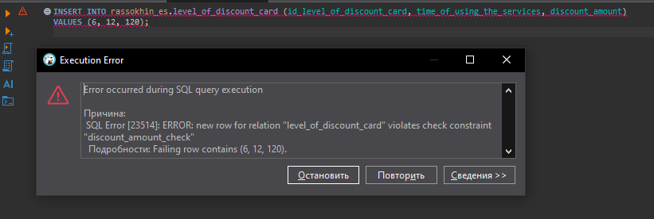
Рисунок 2 – Введены некорректные данные
- Составление запросов на выборку (часть 1)
Этот раздел посвящен выполнению четвертого пункта задания, в рамках которого необходимо составить не менее шести запросов, демонстрируя различные возможности SELECT и WHERE
  - Элементы списка выборки – SELECT
4.1.1 Выбор всех столбцов (*)
Оператор * является сокращением, которое позволяет выбрать все столбцы из таблицы без их явного перечисления.
Это удобно для быстрой проверки содержимого таблицы, однако при разработке крайне рекомендуется перечислять все нужные столбцы.
Выведем все столбцы таблицы client (Листинг 4, рисунок 3).
Листинг 4. Вывод всех столбцов таблицы
SELECT * FROM client;
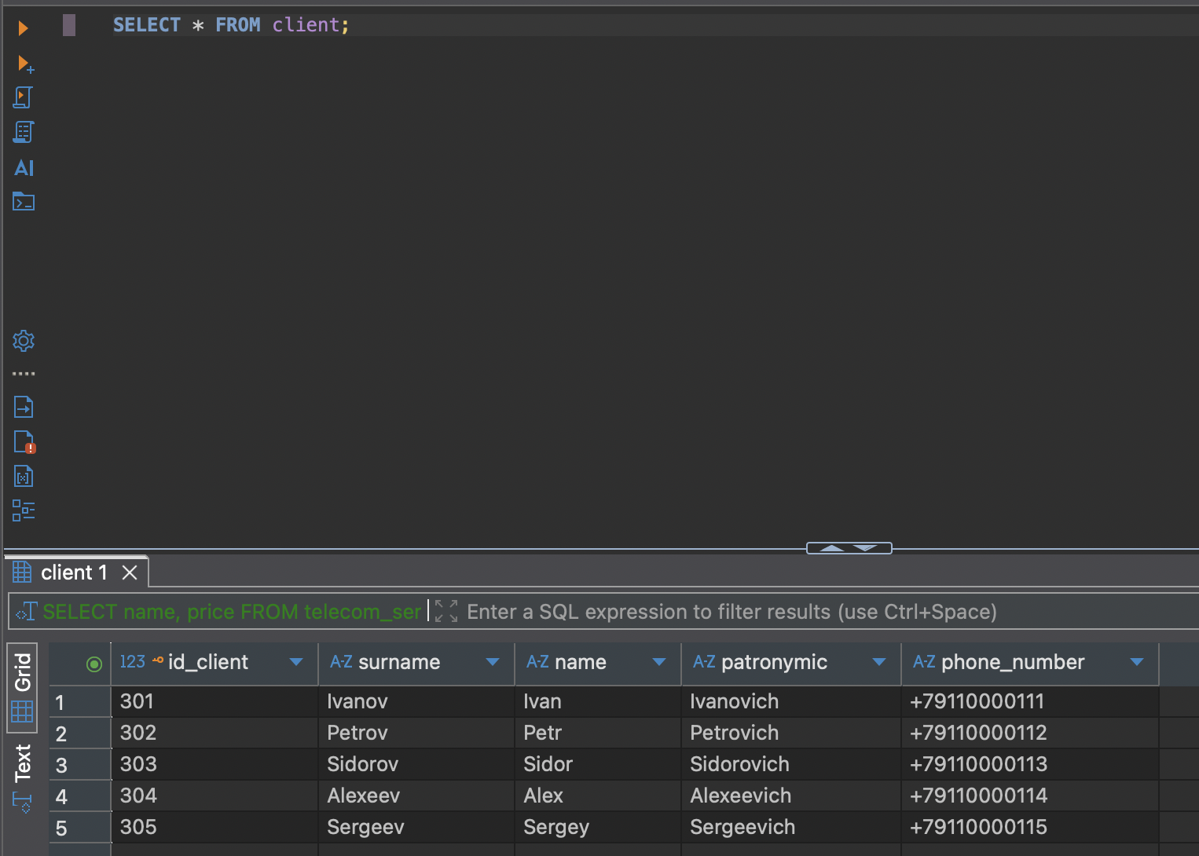
Рисунок 3 – Результат вывода всех столбцов таблицы client
    - Выбор конкретных полей и использование псевдонима (AS)
Для повышения читаемости отчетов и результатов запроса можно выбирать только необходимые столбцы и переименовывать их с помощью ключевого слова AS. Псевдонимы, заключенные в двойные кавычки (например, "Цена, руб."), могут содержать пробелы и становятся регистро-зависимыми (Листинг 5, рисунок 4).
Листинг 5. Использование псевдонима
SELECT
name AS "Имя",
surname AS "Фамилия",
phone_number AS "Номер телефона"
FROM
client
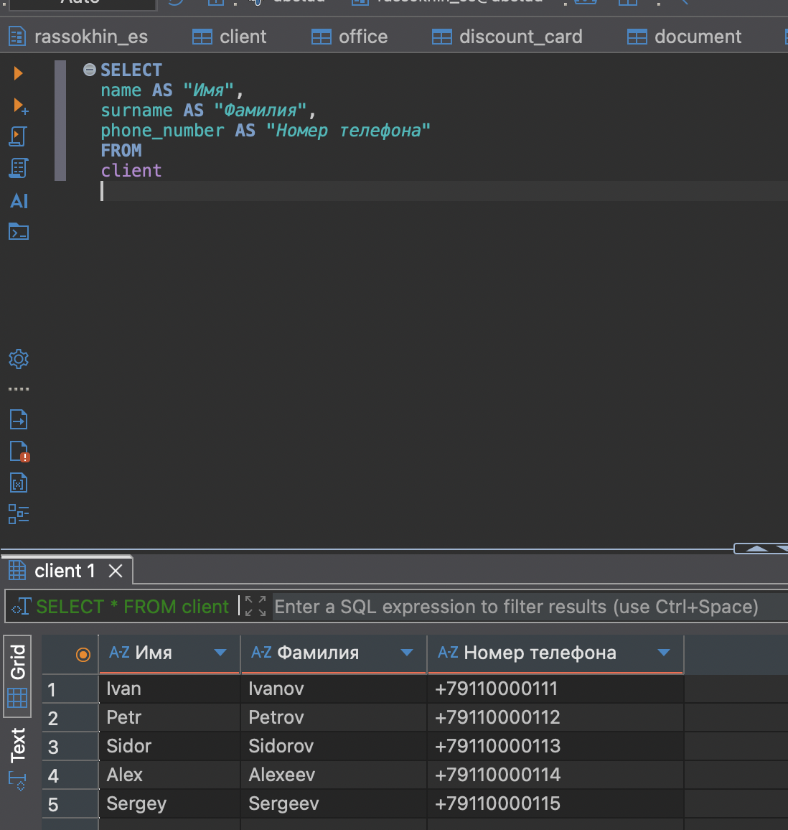
Рисунок 4 – Результат вывода необходимых столбцов таблицы с помощью AS
    - Выражение в списке выборки
Прямо в списке полей в SELECT можно выполнять различные операции над данными. Это позволяет переложить часть логики обработки данных на СУБД, что часто бывает эффективнее, чем выполнять те же вычисления в коде приложения. В данном примере для каждой должности вычисляется годовая зарплата (Листинг 6, рисунок 5).
Листинг 6. Использование операций над данными
SELECT
name,
salary,
salary * 12 AS "Годовая зарплата"
FROM
position
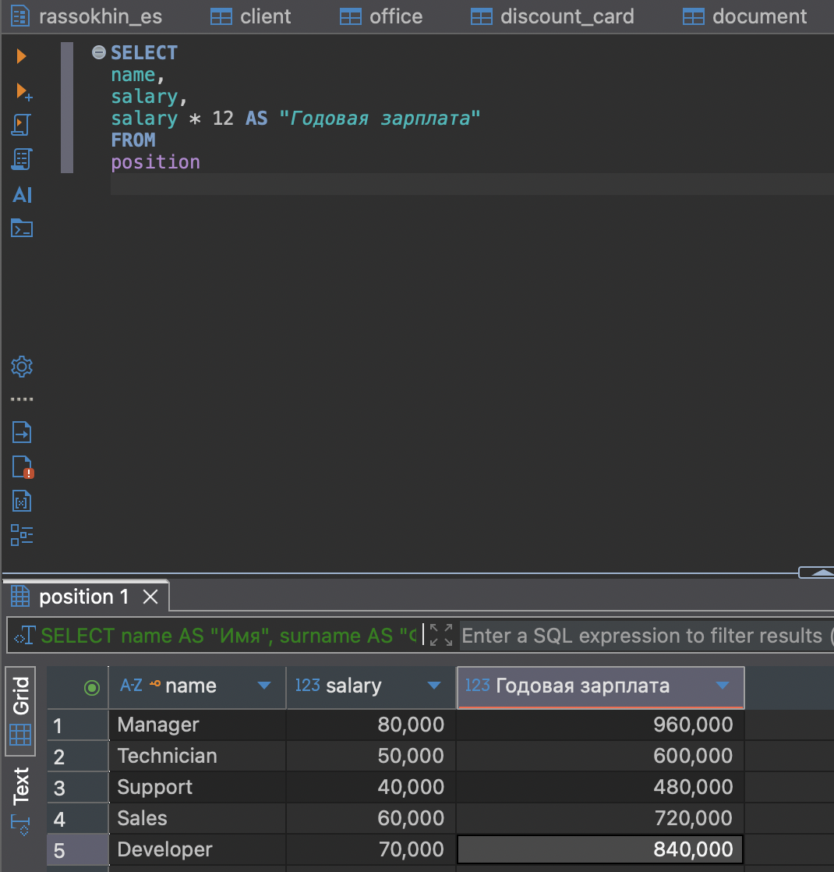
Рисунок 5 – Результат вывода столбцов с операциями над данными
4.1.4 Удаление дубликатов (DISTINCT)
Ключевое слово DISTINCT анализирует весь результирующий набор и исключает из него полностью идентичные строки. Следует помнить, что операция DISTINCT требует от СУБД дополнительных ресурсов на сортировку или группировку данных, что может замедлить выполнение запроса на очень больших объемах данных (Листинг 7, рисунок 6).
Листинг 7. Использование операций над данными
select
DISTINCT rate
FROM
review
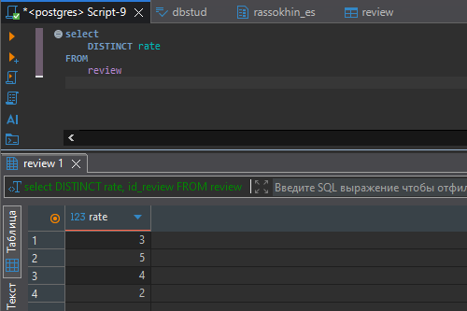
Рисунок 6 – Результат вывода уникальных строк в таблице
4.2 Условия фильтрации – WHERE
4.2.1 Простое условие и логические связки (AND, OR)
Предложение WHERE фильтрует строки до того, как они попадут в результирующий набор.
Необходимо учитывать, что логический оператор AND имеет более высокий приоритет, чем OR, поэтому при сложных условиях рекомендуется использовать скобки () для явного указания порядка вычислений (Листинг 8, рисунок 7).
Листинг 8. Простое условие и логические связки (AND, OR)
SELECT
telecom_service.name,
telecom_service.price
FROM telecom_service
JOIN review AS rev
ON telecom_service.id_telecom_service = rev.id_telecom_service
WHERE
rev.rate = 5 AND telecom_service.price > 300;
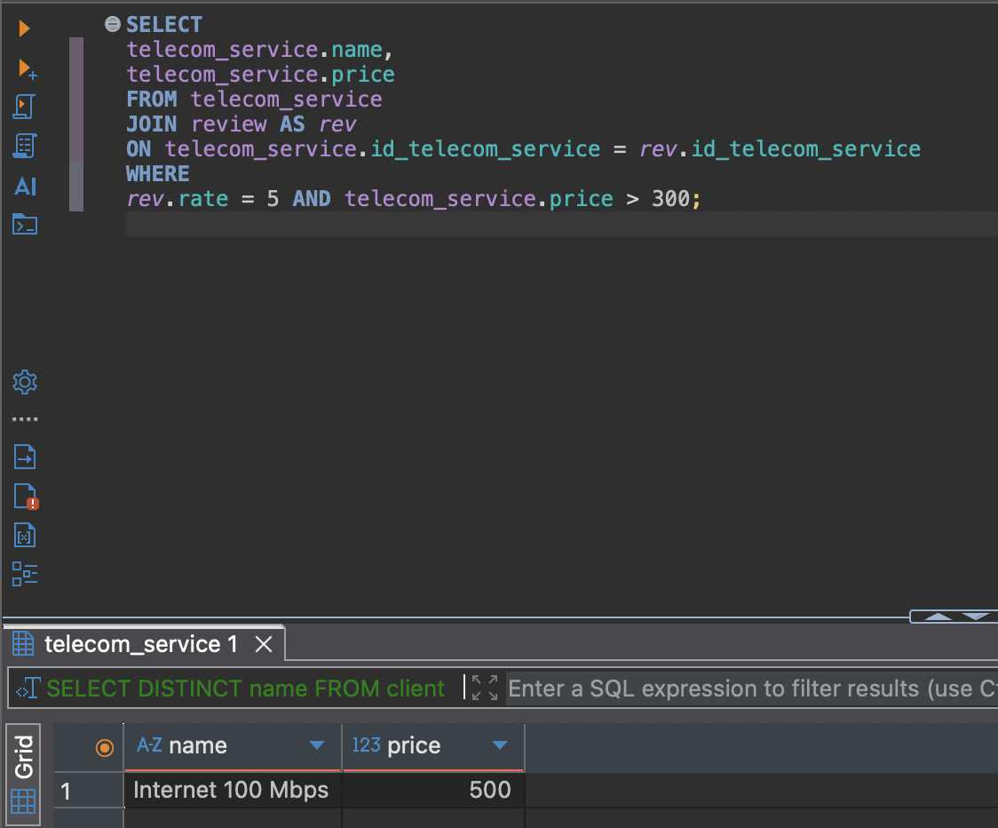
Рисунок 7 – Результат вывода столбцов с простым условием (AND, OR)
4.2.2 Проверка принадлежности диапазону (BETWEEN)
Оператор BETWEEN – это удобный и более читаемый способ проверить, попадает ли значение в диапазон [], т.е. включающий крайние элементы (например, price >= 30 AND price <= 100). Он работает не только с числами, но и с датами, и со строками (Листинг 9, рисунок 8).
Листинг 9. Проверка принадлежности диапазону (BETWEEN)
SELECT
name AS "Должность",
salary AS "Зарплата"
FROM
position
WHERE
salary BETWEEN 45000 AND 75000
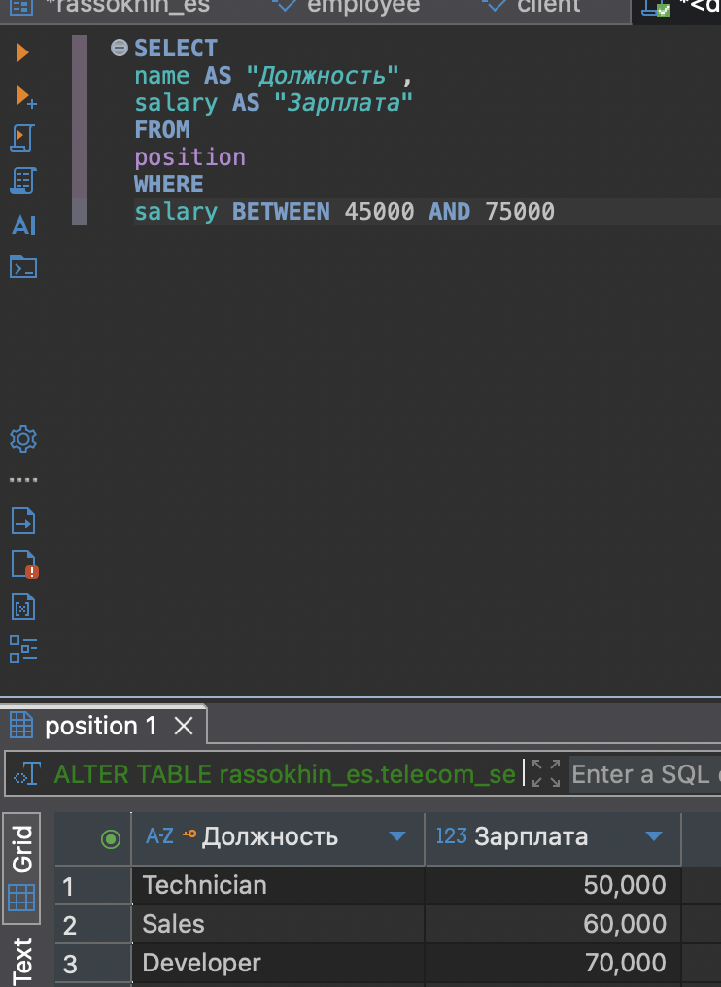
Рисунок 8 – Результат вывода столбцов с применением BETWEEN
4.2.3 Проверка вхождения в множество (IN)
Оператор IN является синтаксически более удобной и часто более производительной альтернативой нескольким условиям OR. Он проверяет, совпадает ли значение столбца с любым из значений в предоставленном списке. Для обратной операции существует оператор NOT IN (Листинг 10, рисунок 9).
Листинг 10. Проверка вхождения в множество (IN)
SELECT
name,
surname,
phone_number
FROM
client
WHERE
name IN ('Ivan', 'Petr', 'Alex');
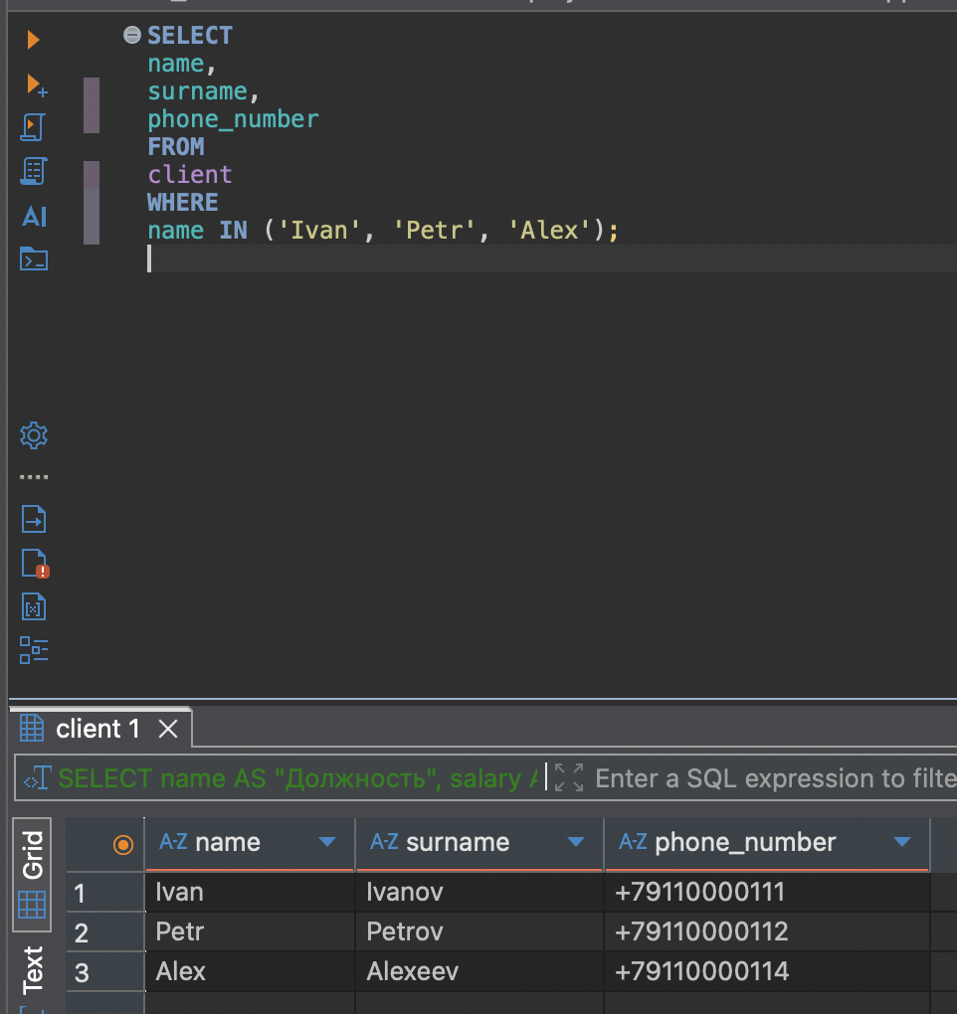
Рисунок 9 – Результат проверки вхождения в множество (IN)
4.2.4 Сравнение с шаблоном (LIKE)
Оператор LIKE используется для гибкого поиска по строкам. Кроме символа % (любое количество любых символов), существует также символ _ (ровно один любой символ). Важно помнить, что поиск по шаблону, который начинается с % (например, «%ол»), как правило, не может использовать индекс по этому столбцу, что приводит к полному сканированию таблицы и может быть очень медленным (Листинг 11, рисунок 10).
Листинг 11. Сравнение с шаблоном (LIKE)
SELECT
name,
surname,
phone_number
FROM
client
WHERE
surname LIKE '%ev%';
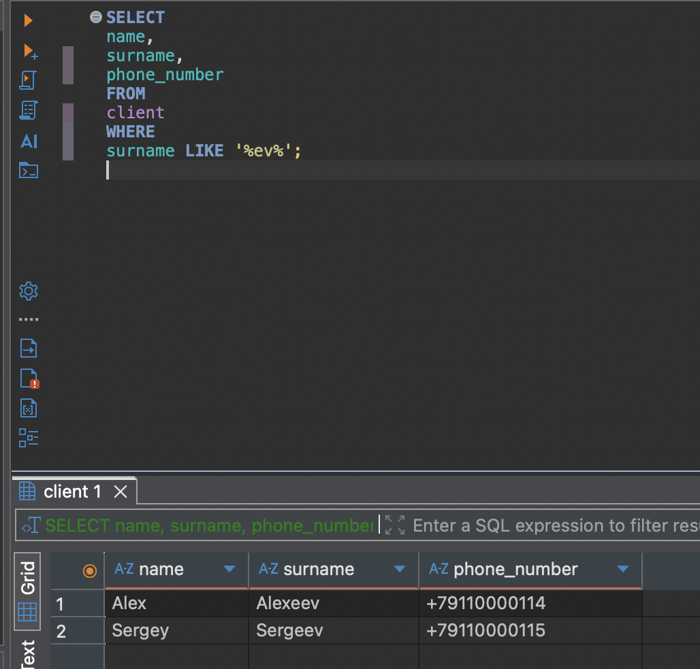
Рисунок 10 – Результат cравнения с шаблоном (LIKE)
4.2.5 Проверка на NULL
В SQL действует трехзначная логика (TRUE, FALSE, UNKNOWN). Любая операция сравнения со значением NULL (например, = NULL или <> NULL) дает результат UNKNOWN.
Предложение WHERE отбирает только те строки, для которых условие истинно (TRUE), поэтому строки с результатом UNKNOWN отбрасываются. Именно поэтому для корректной проверки на отсутствие значения всегда следует использовать конструкции IS NULL или IS NOT NULL (Листинг 12, рисунок 11).
Листинг 12. Проверка на NULL
SELECT
name,
surname,
phone_number
FROM
client
WHERE
patronymic is NOT NULL;
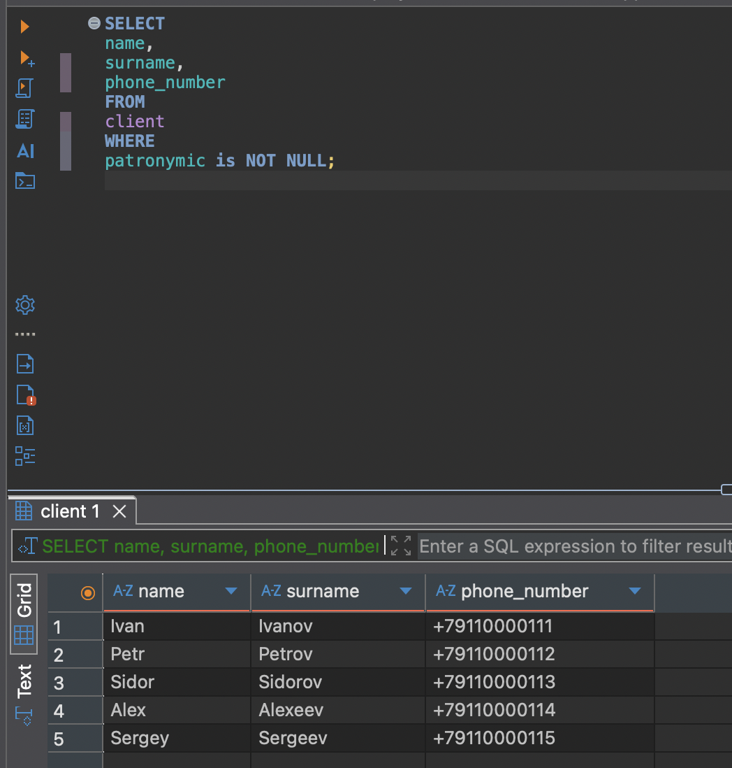
Рисунок 11 – Результат проверки на NOT NULL
- Составление запросов на выборку (часть 2)
Этот раздел посвящен выполнению пятого пункта задания и охватывает более сложные концепции: сортировку, агрегацию и фильтрацию групп.
  - Сортировка результатов (ORDER BY)
Предложение ORDER BY применяется к финальному набору данных, полученному после всех фильтраций и группировок, и упорядочивает его строки. Это одна из последних операций в логическом конвейере выполнения запроса. Сортировка может быть ресурсоемкой операцией, особенно на больших объемах данных, если для столбцов сортировки отсутствуют подходящие индексы. Есть два способа сортировки данных:
• ASC - по возрастанию (значение по умолчанию) (Листинг 13, рисунок 12);
• DESC - по убыванию (Листинг 14, рисунок 13).
Листинг 13. Сортировка по возрастанию
SELECT
name,
price
FROM telecom_service
ORDER BY price ASC
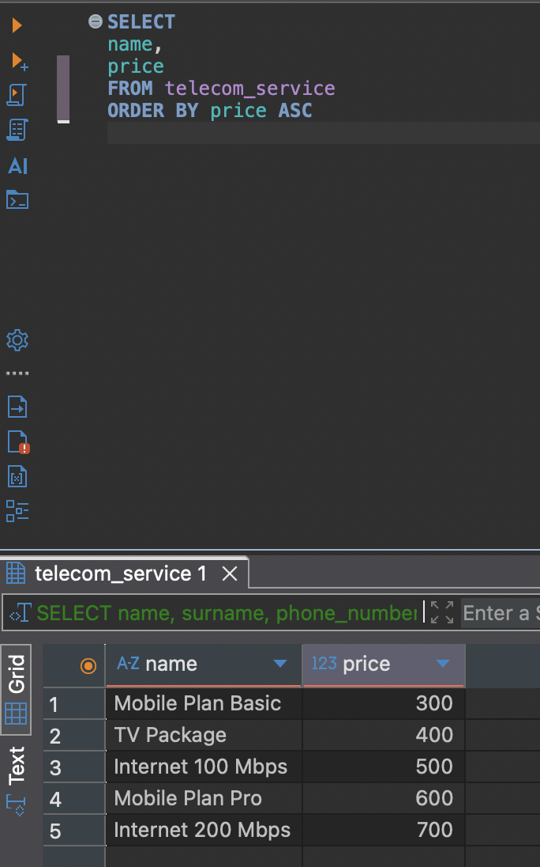
Рисунок 12 – Результат сортировки по возрастанию
Листинг 14. Сортировка по убыванию
SELECT
name,
price
FROM telecom_service
ORDER BY price DESC
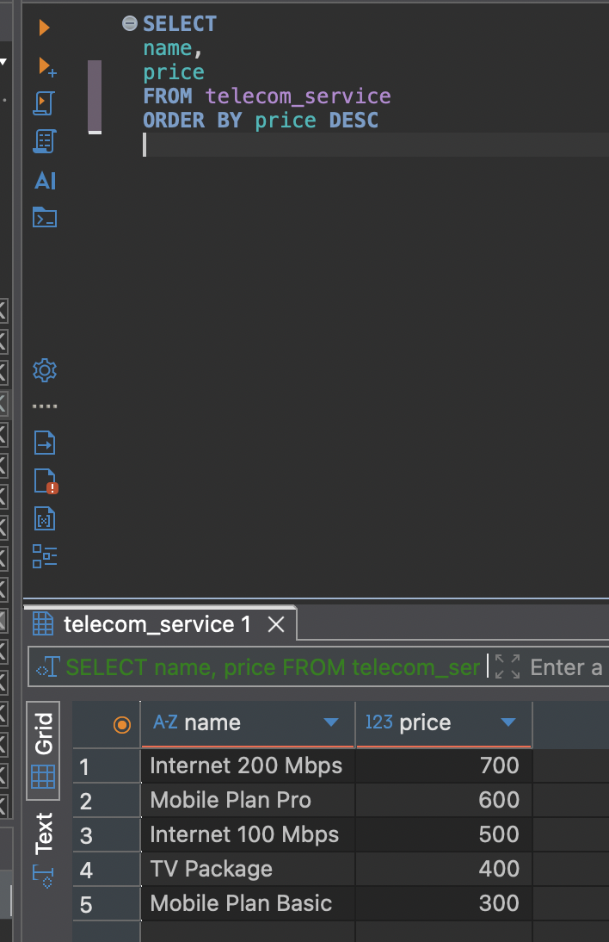
Рисунок 13 – Результат сортировки по убыванию
5.2 Группировка и агрегатные функции (GROUP BY)
Предложение GROUP BY «схлопывает» несколько строк с одинаковыми значениями в указанных столбцах в одну сводную строку. Оно практически всегда используется в паре с агрегатными функциями (COUNT, SUM, AVG, MIN, MAX), которые выполняют вычисления для каждой такой группы.
«Золотое правило» GROUP BY: любой столбец, указанный в SELECT, должен либо быть частью GROUP BY, либо использоваться внутри агрегатной функции. Это логическая необходимость: если сгруппировать лекарства по производителю и попытаться выбрать name (название лекарства), СУБД не будет знать, название какого из десятков лекарств этого производителя следует отобразить. Агрегатные функции решают эту неоднозначность, сводя множество значений к одному (например, к их количеству COUNT(name)) (Листинги 15-16, рисунки 14-15).
Листинг 15. Использование предложения GROUP BY
SELECT
id_client,
COUNT(*) AS total_applications
FROM rassokhin_es.application
GROUP BY id_client;
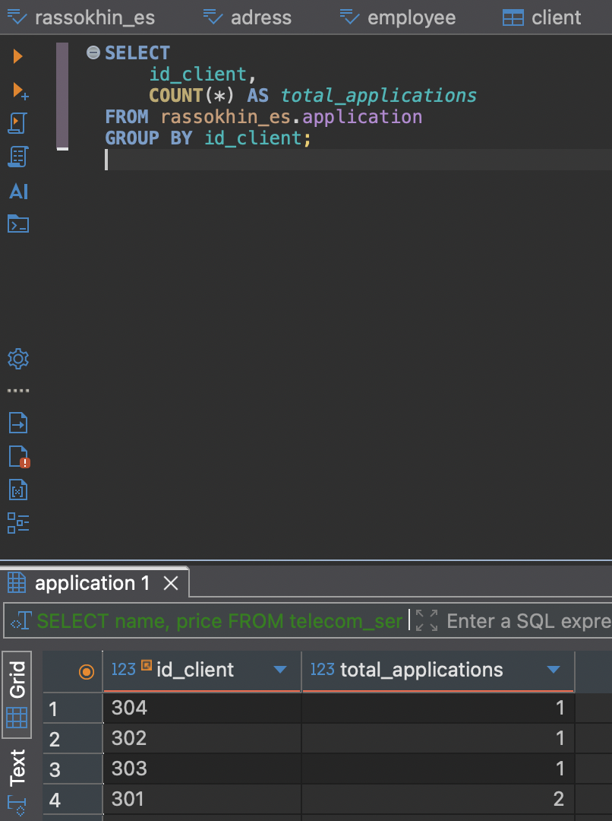
Рисунок 14 – Результат использования предложения GROUP BY
Листинг 16. Использование предложения GROUP BY с агрегатными функциями AVG, MIN, MAX
-- Статистика по сумме заявок для клиента с 301 id
SELECT
id_client,
AVG(pay_amount) AS average_payment,
MIN(pay_amount) AS min_payment,
MAX(pay_amount) AS max_payment
FROM
rassokhin_es.application
where id_client = 301
GROUP BY
id_client;
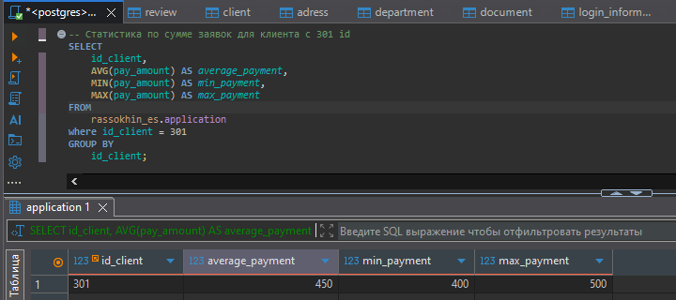
Рисунок 15 – Результат использования предложения GROUP BYс агрегатными функциями AVG, MIN, MAX
5.3 Фильтрация групп (HAVING)
Предложение HAVING очень похоже на WHERE, но с одним ключевым отличием в логике работы:
• WHERE фильтрует отдельные строки до того, как они будут сгруппированы.
• HAVING фильтрует целые группы после того, как они были сформированы и для них были вычислены агрегатные значения.
Именно поэтому в HAVING можно использовать агрегатные функции (такие как COUNT (*) или AVG (price)), а в WHERE — нельзя, так как на момент работы WHERE никаких групп еще не существует (Листинги 17-18, рисунки 16-17).
Листинг 17. Фильтрация групп (Having) с использованием Count()
SELECT
id_client,
COUNT(*) AS applications_count
FROM rassokhin_es.application
GROUP BY id_client
HAVING COUNT(*) > 1;
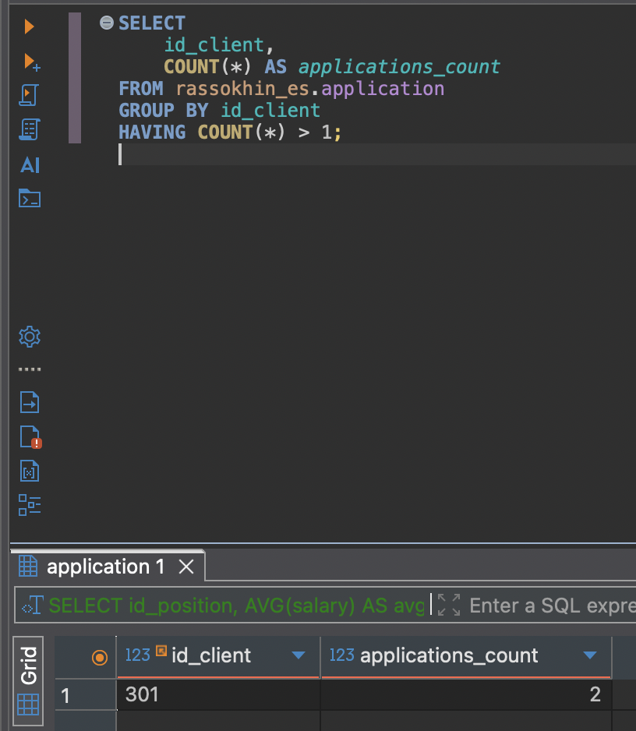
Рисунок 16 – Результат фильтрации групп (Having) с использованием Count()
Листинг 18. Фильтрация групп (Having) с использованием AVG()
SELECT
id_position,
salary
FROM rassokhin_es."position"
GROUP BY id_position
HAVING salary > (
SELECT AVG(salary)
FROM rassokhin_es."position"
);
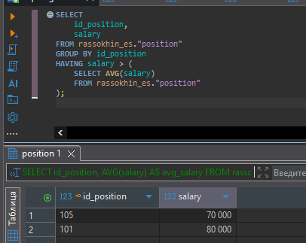
Рисунок 17 – Результат фильтрации групп (Having) с использованием AVG()
Вывод
В ходе выполнения практической работы были закреплены базовые навыки работы с реляционными базами данных в среде Postgres Pro. В процессе работы была создана структура базы данных с использованием операторов языка DDL и реализованы различные ограничения целостности, что позволило формализовать бизнес-правила и обеспечить согласованность данных. Таблицы были наполнены тестовыми данными, после чего были составлены и выполнены SQL-запросы с применением операторов SELECT, WHERE, ORDER BY, GROUP BY и HAVING. Запросы продемонстрировали умение работать с фильтрацией, условиями по диапазону, множеству, проверкой шаблонов и NULL-значений, а также использовать агрегатные функции и фильтрацию сгруппированных данных. Таким образом, цель работы достигнута: получены практические знания и умения, необходимые для проектирования структуры базы данных и написания запросов на выборку данных в Postgres Pro.

